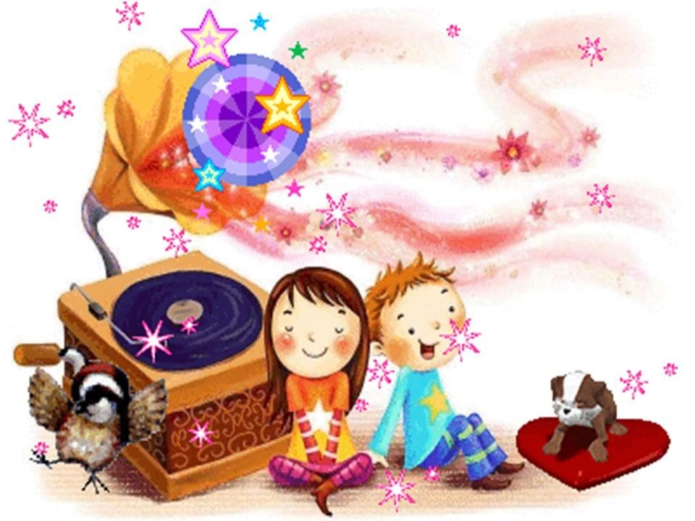

Советы родителям: «Как слушать музыку с ребёнком».

Очень часто родители считают, что ребёнка не стоит приобщать к музыке, если сам ребенок не проявляет к ней интереса. Это совсем неверно. Ребёнку необходимо слушать музыку. Первый опыт такой деятельности ребёнок получает в семье, слушая музыкальные записи, пение взрослых, совместное восприятие музыки – одно из необходимых условий.К сожалению, родители редко слушают музыку вместе с детьми, ссылаясь на занятость. А между тем известно, что именно музыка самый благоприятный фон, на котором возникают духовные контакты между людьми. Маленькие дети охотно слушают музыку, но у него нет навыка слежения за звуками, динамикой, темпом, внимание недостаточно устойчиво. Как научить ребёнка слушать музыку?

Существуют самые различные приёмы:
- внимание ребёнка 3-4 лет к непрерывно звучащей музыке устойчиво в течении 2,5-3 мин., у детей постарше-5-6 минут;
- выберите для ребёнка удобное время в течении дня, когда ребёнок не увлечён игрой, не возбуждён, хорошо себя чувствует, постарайтесь прослушивание музыки сделать постоянным занятием;
- для начала лучше выбирать произведения небольшие и с хорошо выраженным характером и настроением; дети охотно слушают народные мелодии, музыку плясового характера, колыбельные.
- на первых порах не следует слушать большие классические произведения. Это утомляет ребенка и теряется интерес;
- очень полезно слушать музыку со своими сверстниками, дети стремятся свои впечатления передать товарищу;
- наблюдения показывают, что детям доставляет удовольствие рисовать под музыку. Так развивается творческое восприятие и фантазия;
- после прослушивания обязательно заведите беседу о прослушанной музыке, ведь у ребёнка возникает желание поделиться впечатлением.Не навязывайте ему своего толкования. Он понимает музыку по-своему.

Если не всё сразу получается, как вам хотелось, не показывайте своего огорчения, а попробуйте спокойно разобраться в том, что и почему не удалось из задуманного.

Доверяйте ребёнку!

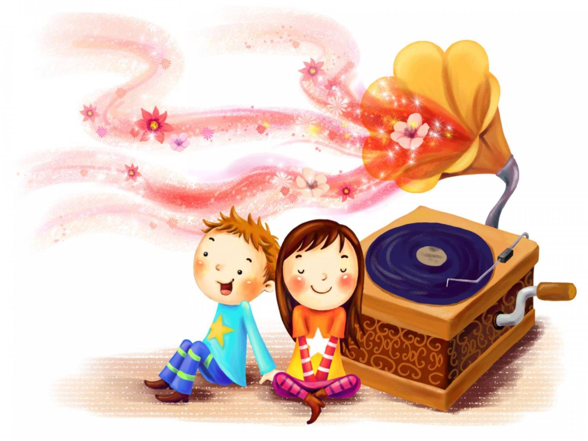

Подготовила музыкальный руководитель Горовая И.В.

